Инвестиционная площадка № 67-10-51
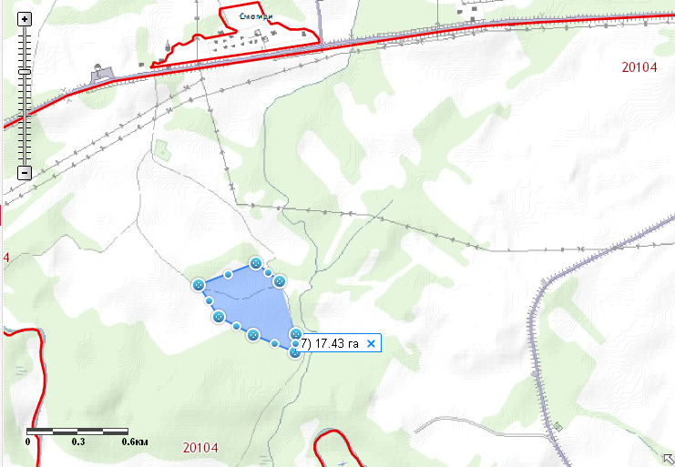 | 1. Месторасположение:  - Смоленская область, Кардымовский район, 1 км по левую сторону трассы М-1 у д.Смогири,  - расстояние до г. Москвы: 340 км;  - расстояние до г. Смоленска: 35 км;  - расстояние до п. Кардымово-21 км.  2. Характеристика участка:  - площадь – 17 га;  - категория земель – земли сельскохозяйственного назначения;  - форма собственности – федеральная (земли ОПХ Шокино).  3. Подъездные пути:  От ж/д Москва-Западная Европа -20 км.  Грунтовая дорога от трассы «Москва - Минск» -1 км.  4. Инженерные коммуникации:  - газоснабжение - ориентировочное расстояние 3,5 км;  - электроснабжение – ВЛ-1006 ПС Каменка 0,5 км до границы земельного участка;  - водоснабжение – нет  5. Условия предоставления:  - аренда,  - покупка.

